**ADMINISTRASI DESAIN JARINGAN**

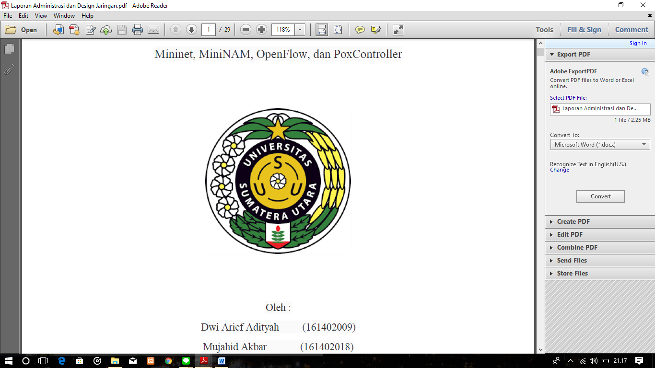

Oleh :

Muhammad Anggi Lianda Lubis 141402013

Sigit Satrio 141402035

Putra Halomoan 141402033

Rachmad Eko 141402152

KOM B

**Fakultas Ilmu Komputer dan Teknologi Informasi**

**Universitas Sumatera Utara**

**2018**

1. **MININET**

Mininet adalah emulator berbasis CLI yang digunakn untuk membuat sebuah topologi jaringan pada Software Defined Network.

1. Buka Aplikasi VM dan import file mininet yang telah di unduh

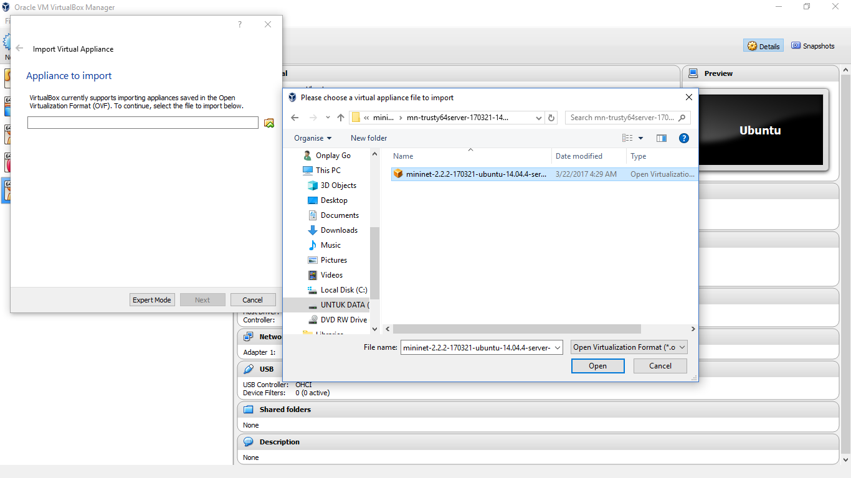

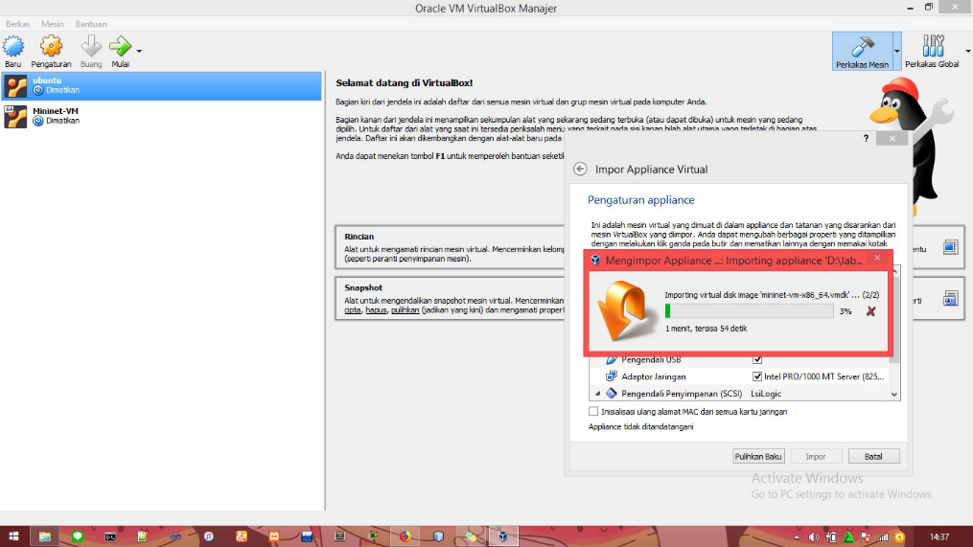

2. Melakukan configurasi accsess

Pengaturan → Jaringan → Adaptor 2

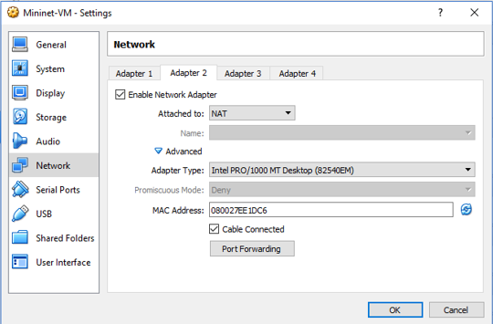

Melakukan setting port forwarding

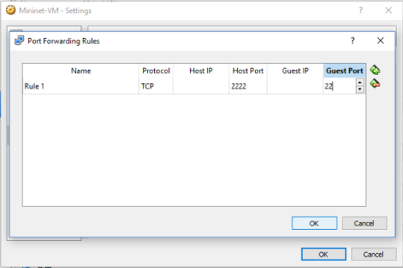

3. Menjalankan Mininet dalam VM

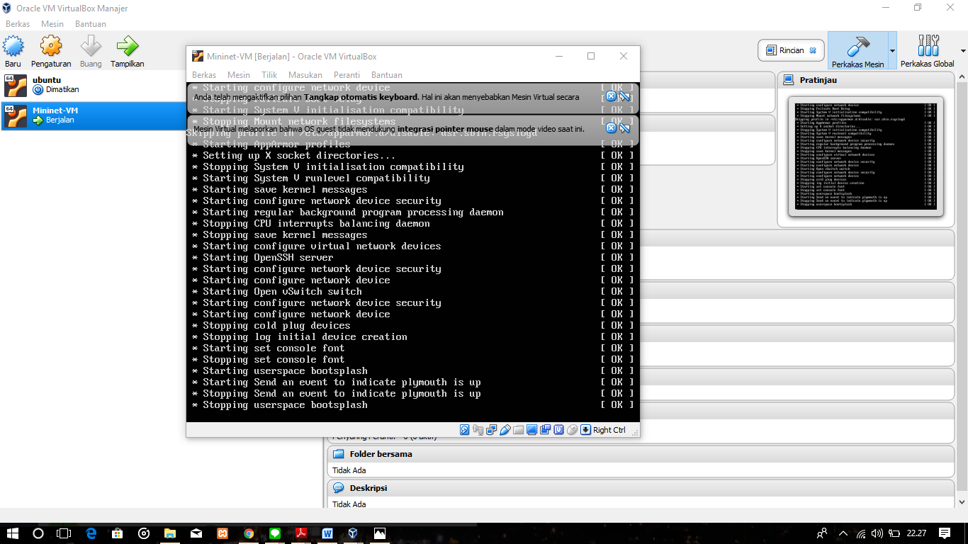

4. Melihat IP pada mininet

5. Mengaktifkan Xming

Xming merupakan sebuah server yang akan kita gunakan untuk mengakses ssh x11 untuk Windows OS.

6. SSH to VM

PuTTY adalah terminal emulator, serial console dan aplikasi transfer jaringan.

Mengaktifkan PuTTY dengan membuka cmd lalu mengisikan direktori file PuTTy.exe

lalu memasukkan perintah “putty.exe –p –l 2222 –l <username> localhost ”

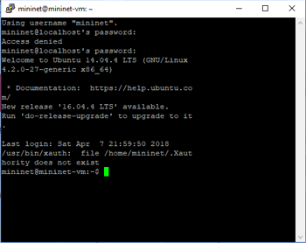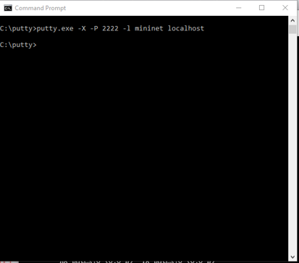

7. Open XTERMINAL

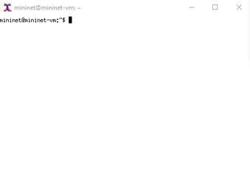

8. Access via SSH



9. Melakukan test WireShark Open WireShark

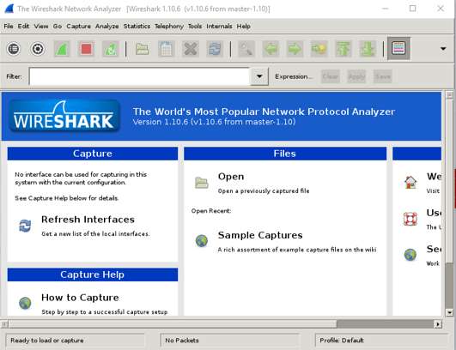

Check (get update)

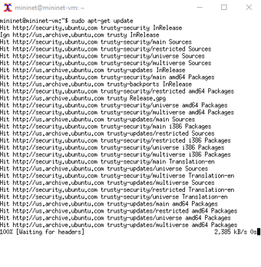

10. Melakukan install tree

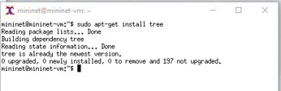

11. Melakukan cek pada tree-L1

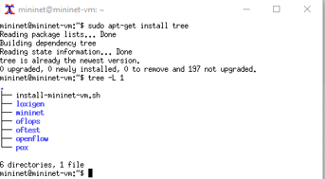

12. Melakukan cek pada tree-L2

13. Pemeriksaan pada Mininet tree

14. Melakukan link tc

15. Melakukan ping all single

16. Melakukan ping all topo

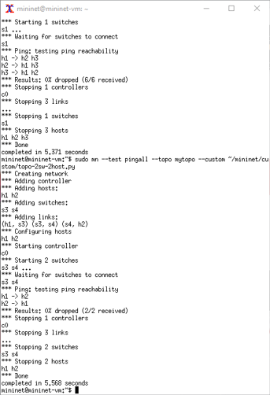

17. Create net network

18. Interacting with a Network

1. **MiniNAM**

MiniNAM adalah alat berbasis GUI yang ditulis dengan Python Tkinter. Ini menyediakan animasi real-time dari jaringan apa pun yang dibuat oleh emulator Mininet. MiniNAM mencakup semua komponen yang diperlukan untuk memulai, memvisualisasikan dan memodifikasi aliran jaringan Mininet secara real-time.

1. MiniNAM setup

Install MiniNAM dengan command “git clone <https://github.com/MiniNam.git>”,

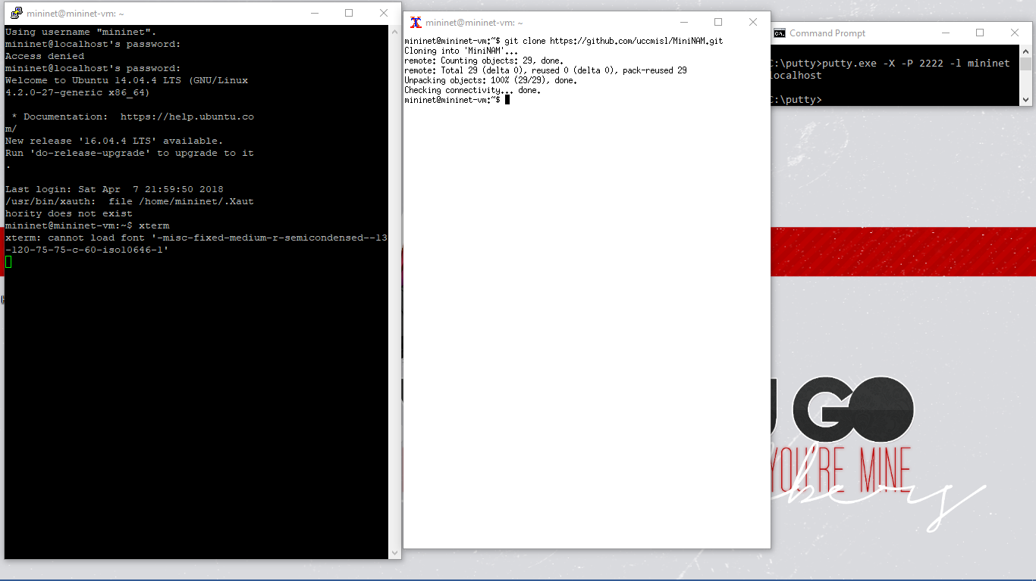

Bila terinstall akan menampilkan hasil seperti ini

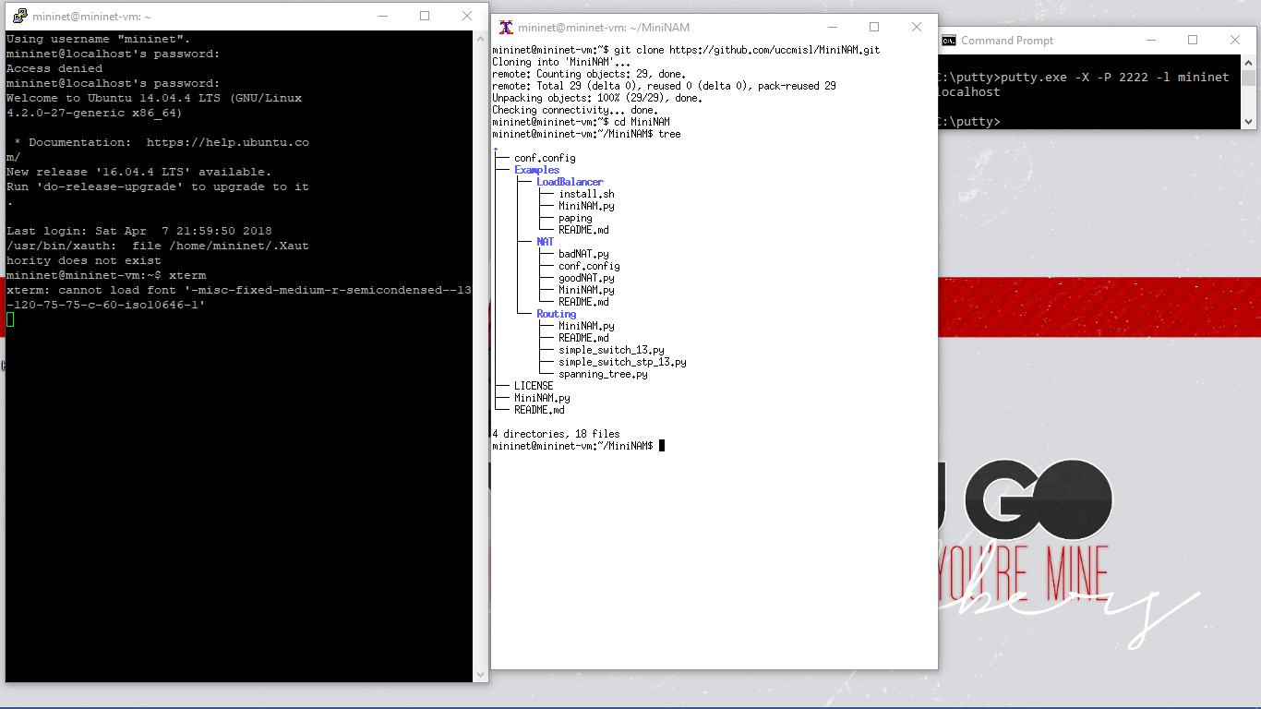

1. MiniNAM install Python Imaging

Penggunaan perintah “ sudo apt-get-install git python-imaging python-imaging-tk ”, akan menampilkan hasil seperti ini

